Министерство науки и высшего образования Российской Федерации
Федеральное государственное бюджетное образовательное учреждение
высшего образования
«ПЕТРОЗАВОДСКИЙ ГОСУДАРСТВЕННЫЙ УНИВЕРСИТЕТ»
Институт математики и информационных технологий

Отчет о прохождении производственной практики

Выполнила студент группы 22407
Харковчук Артур Эдуардович

Направление подготовки:
09.03.04 – Программная инженерия

Место прохождения практики:
Лаборатория интеллектуального анализа данных при ПетрГУ

Сроки прохождения практики:
11.01.2021 – 31.01.2021

Руководитель практики:

доцент Д.Ж. Корзун

Оценка ______________

Дата ________________

Петрозаводск 2020 г.
Содержание

Организационная структура предприятия 3
Описание используемых автоматизированных систем в отделе 4
Основные задачи практики 6
Дневник производственной практики 7
Решаемые задачи 8
Библиография 11
Заключение 12

Организационная структура предприятия
Лаборатория интеллектуального анализа данных при ПетрГУ, расположена в инновационно-технологическом парке ПетрГУ, который был открыт 1 сентября 1940 г. на базе Карельского государственного педагогического института, крупнейший многопрофильный классический университет Европейского Севера России, опорный вуз Республики Карелия. В университете работают больше 20 лабораторий, одной из которых и является лаборатория интеллектуального анализа данных.
В лаборатории происходит работа над различными проектами силами преподавателей и студентов.
Руководителем лаборатории является к. ф-м. н. доцент Корзун Д. Ж.

Описание используемых автоматизированных систем в отделе
При работе используются следующие автоматизированные системы:
- Bitrix24
Битрикс 24 — это облачный сервис для совместной работы, объединяющий классические инструменты управления проектами с корпоративной социальной сетью.
Возможности сервиса:
- управление всеми рабочими процессами;
- постановка задач сотрудникам с пояснениями и сроками;
- оценка и комментирование действий и новостей сотрудников, получение обратной связи;
- просмотр новостной ленты, создавание тематических групп (по отделам и др.);
- хранение файлов и документов в одном месте, регулирование доступа к ним по должностям сотрудников;
- контролирование рабочих графиков сотрудников;
- получение круглосуточного и защищенного доступа ко всей внутренней информации компании с любого устройства;

- GitLab
GitLab — веб-приложение и система управления репозиториями программного кода для Git.
GitLab предлагает решение для хранения кода и совместной разработки масштабных программных проектов. Репозиторий включает в себя систему контроля версий для размещения различных цепочек разработки и веток, позволяя разработчикам проверять код и откатываться к стабильной версии софта в случае непредвиденных проблем.

- Subversion
Subversion (SVN) — бесплатная система управления версиями с открытым исходным кодом. SVN позволяет управлять файлами и каталогами, а так же сделанными в них изменениями во времени. SVN предоставляет следующие возможности:
- Контроль изменений каталогов. SVN использует «виртуальную» файловую систему с возможностями управления версиями, которая способна отслеживать изменения во времени целых структур каталогов
- Настоящая история версий. SVN делает возможным добавление, удаление, копирование и переименование как файлов, так и каталогов. При этом каждый вновь добавленный файл начинает жизнь с чистого листа, сохраняя собственную историю изменений
- Атомарная фиксация изменений. Каждый набор изменений либо попадает в хранилище целиком, либо не попадает туда вовсе. Т.е. если при фиксации изменений проекта произошла ошибка при обработке файла, то изменения всего проекта не будут зафиксированы
- Метаданные с версиями. Каждый файл и каталог имеет собственный набор свойств, представленных в виде названия и значения. Вы можете создавать и сохранять любые необходимые пары названий свойств и их значений. Свойства файлов точно так же находятся под управлением версиями, как их содержимое
- Единый способ работы с данными. SVN обнаруживает различия между файлами с помощью специального бинарного алгоритма, который одинаково работает как с текстовыми, так и с бинарными файлами. Файлы записываются в хранилище в сжатом виде независимо от их типа, а различия между отдельными версиями могут передаваться по сети в обоих направлениях
- Эффективные ветки и метки. SVN создаёт ветки и метки путём простого копирования проекта, используя механизм, похожий на жёсткие ссылки в файловых системах. Благодаря этому, операции по созданию веток и меток занимают немного времени
Данная системам используется для введения документации.

Основные задачи практики
К основным задачам прохождения практики можно отнести следующее:
- разработка программных сервисов;
- тестирование разрабатываемых сервисов;
- введение в эксплуатацию;
- написание документации.

Дневник производственной практики
Дата | Выполняемая работа
11.01.2021 - 13.01.2021 | Написан новый метод нахождения цифр на изображении, обеспечено взаимодействие между потоками сервиса противовеса, создание сервиса имитирование видео данных
14.01.2021 - 16.01.2021 | Тестирование метода нахождения цифр на изображениях полученных с камеры на заводе.
18.01.2021 - 20.01.2021 | Создание программного сервиса кода ошибок и проверка работы, создание нескольких экземпляров сервиса для имитирования нескольких сервисов видео аналитики
21.01.2021 - 23.01.2021 | Тестирование сервиса определения наличия противовеса, доработка выходных значений для сервиса фиксации кода ошибки
25.01.2021 - 27.01.2021 | Обеспечена верное создание deb пакетов для сервисов, исправлена проблема с raspberry на заводе, доработан сервис имитирования в связи с комментариями разработчиков сервиса
28.01.2021 - 30.01.2021 | Тестирование сервиса фиксации ошибки на имитаторе, показ сервиса противовеса куратору

Решаемые задачи
- Создание сервиса “Фиксация ошибок на экране станка ЧПУ”
Требовалось создать сервис позволяющий получать коды ошибок со станка ЧПУ. Разработка сервиса велась до прохождения практики и во время практики сервис был доработан до полноценного, работоспособного продуктового варианта.
Сервис сохраняет историю распознанных ошибок с временными метками[1], для последующего просмотра оператором и анализа связей между ошибками. Оператор станка[2] с помощью сервиса может посмотреть описание ошибки и способ ее устранения, указанный в официальном мануале ЧПУ. Это позволяет не тратить время на поиск ошибки в бумажном мануале.
Сервис получает видеопоток со специальной камеры, размещенной на мониторе. Из полученного потока отбираются кадры с расчетом, что требуется обработать 4 кадра за секунду. Рассчитывается, что распознавание на первом кадре является основными, а три остальных должны подтвердить правильность распознавания. Разработка решения проводилось в начале для камеры, размешенной на кронштейне, а дальнейшем для камеры, накладываемой на экран.
Сервис находить область, в которой располагается код ошибки, фильтрует, и находит в области все цифры. Из цифр формируется код ошибки, который в последствии записывается в базу данных.
На рисунке 1 показано как, оператор станка может выбирать временной промежуток, за который он хочет получить статистику. Статистика представляет собой диаграммы первых 5 ошибок по количеству появлений и времени показа на экране. Формирование статистики для пользователя системы за определенный промежуток времени составляет до 10 секунд. Также пользователь может посмотреть историю ошибок и получить подробное описание для каждой из них. Отслеживание событий[3], состоящих из нескольких ошибок, появлявшихся за один и тот же короткий промежуток времени, позволяет выявлять сложные события и вырабатывать решения по их устранению[4], а также при повторении оперативно исправлять выявленную неисправность.
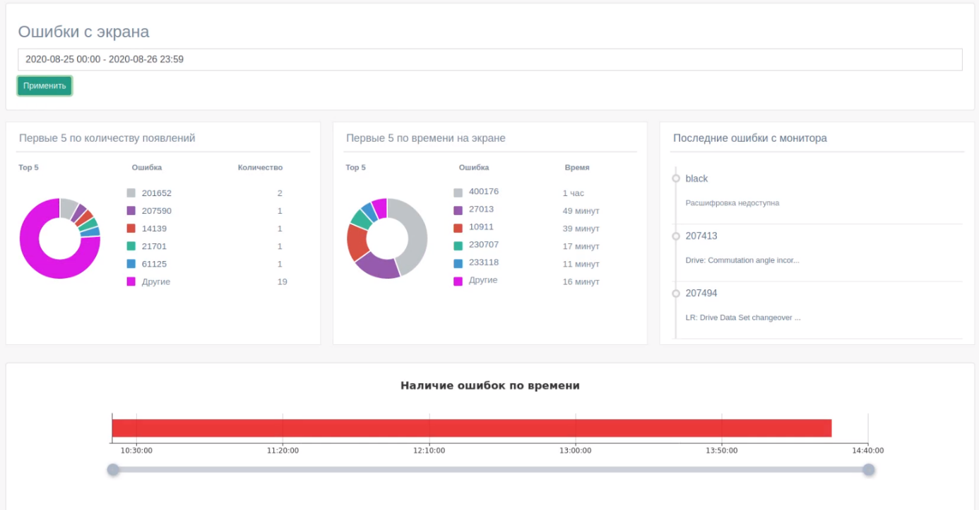
Рисунок 1. Аналитическое представление сервиса кода ошибок

Сервис был протестирован с использованием имитатора.
Код сервиса написан на Python3 с использованием библиотек: cv2, keras, math, numpy.

- Создание сервиса “Определения наличия противовеса”

Сервис определения наличия противовеса определяет наличие противовеса на обрабатывающей головки станка Varia. Определение наличия противовеса осуществляется по 3 различным признакам[5]:
- Отсутствия головки номер 2 на стойке для ее хранения;
- Станок работает;
- Обнаружен дефект разбалансировки шпинделя.
Данный сложный сервис получает информацию от простых сервисов, которые обрабатывают информации и отправляют в базу данных.
Работа сервиса позволяет избежать проблемы с поломкой вала если оператор забыл установить противовес.
Тестирование сервиса осуществлялось на стендовом образце с помощью имитирование видео данных и данных, полученных с тестового образца “Вентилятор”. На рисунке 2 показаны сервисы созданные для осуществления тестирования сервиса.
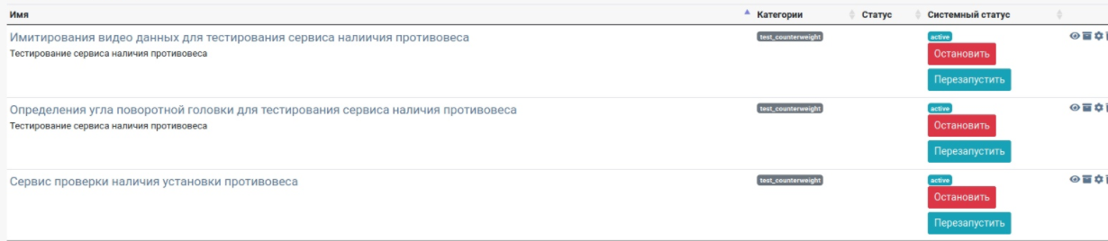Рисунок 2. Тестирование сервиса противовеса

Код сервиса написан на Python3 с использованием библиотек: paho, multiprocessing.
Документация по сервису была занесена в отчет по проекту.

- Создание сервиса “Имитирование видео данных”
Сервис осуществляет имитирование видео данных для тестирования работы сервисов, связанных с видео аналитикой.
Имитирование камеры позволяет создавать собственные сценарии[6] для точеного тестирования сервисов. Настройка сервиса представлена на рисунке 3. Пользователь сервиса может выбирать директорию с записями, разрешение кадра, порт на котором будет транслироваться видео. Пользователь сам формирует видео ролик из изображений или различных видео. Для них он указывает количество секунд, которые они будут в кадре. Созданный ролик с само воспроизведением транслируется на нужный порт
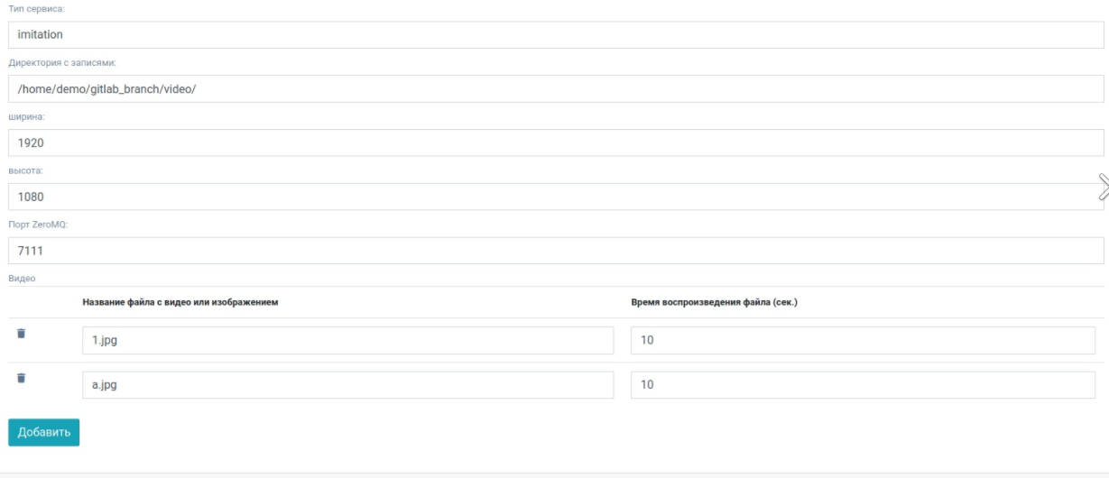Рисунок 3. Настройка сервиса имитирования данных

Код сервиса написан на Python3 с использованием библиотек: cv2.

Библиография
- Luo H. et al. Traffic sign recognition using a multi-task convolutional neural network //IEEE Transactions on Intelligent Transportation Systems. – 2017. – Т. 19. – №. 4. – С. 1100-1111.
- Слащев И. С., Трегубенко Л. А. ИСПОЛЬЗОВАНИЕ СИСТЕМНОЙ ПЛАТФОРМЫ SINUMERIK 840D В ОЗНАКОМИТЕЛЬНОМ ХАРАКТЕРЕ //Modern Science. – 2019. – №. 12-1. – С. 619-621.
- Bazhenov N., Harkovchuk A., Korzun D. Edge-Centric Video Data Analytics for Smart Assistance Services in Industrial Systems. Smart Assistance Services Based on Multisource Data Sensing and Edge Analytics. UBICOMM 2020.
- Harkovchuk A., Korzun D. Error Text Codes Recognition from Information Display in Industrial Production Equipment //Conference of Open Innovations Association, FRUCT. – FRUCT Oy, 2020. – №. 26. – С. 501-506.
- Данилина Е. А. ПРОБЛЕМА ВЫЯВЛЕНИЯ ШАБЛОНОВ СЛОЖНЫХ СОБЫТИЙ И ПУТИ ЕЕ РЕШЕНИЯ //Прикладная математика и информатика: современные исследования в области естественных и технических наук. – 2019. – С. 26-30.
- Sharma P. et al. Multiple interactions made easy (mime): Large scale demonstrations data for imitation //Conference on robot learning. – PMLR, 2018. – С. 906-915.

Заключение
Производственная практика проходила в Лаборатории интеллектуального анализа данных. Она длилась в течение трех недель в соответствии с учебным планом подготовки студентов по направлению «Программная инженерия».
Во время прохождения практики я доработал созданные мной сервисы до продуктового уровня, получил новые навыки в использовании различных методов анализа видео ряда и событий.

